档案管理系统使用教程
1、用户名：工号，密码：000000（6个0）
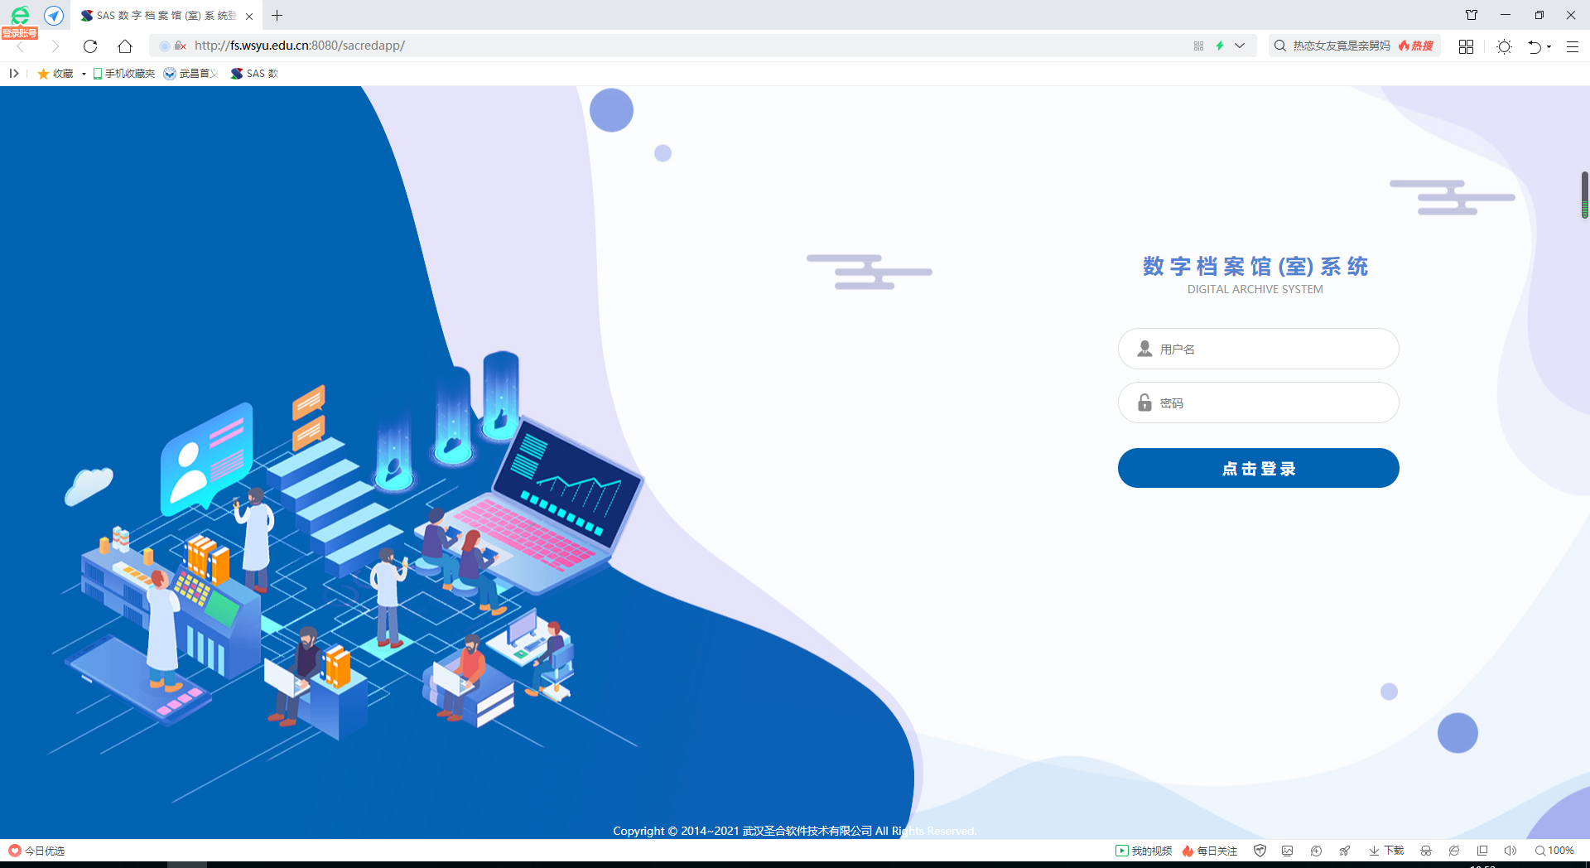
2、点击左上角个人中心→个性设置→用户信息进行密码修改
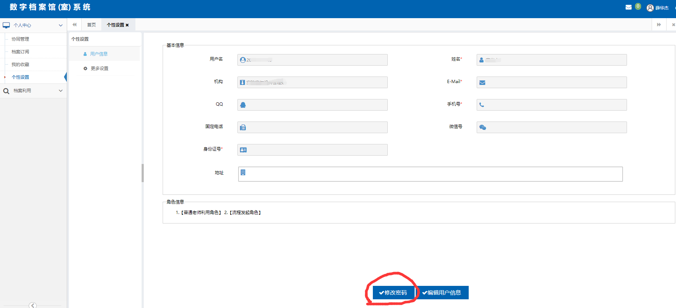
3、点击档案利用→分类检索→输入关键词
